Prática AES

Individual ou em Dupla (cada um envia no Classroom e indica a dupla; se foi dupla)
Resumo: o AES é uma cifra de bloco, e neste exercício transformará 128 bits de entrada em 128 bits de saída sob controle de uma chave. A segurança do AES nasce de dois princípios de Shannon: confusão (a relação entre chave e ciphertext é complexa e não-linear, que é um papel da S-box) e difusão (cada bit de entrada influencia muitos bits de saída, um papel do MixColumns). Nesta prática você completa e executa uma implementação de AES-128, e deve observar o efeito avalanche rodada a rodada.

Objetivos de aprendizagem
- Definir confusão e difusão e identificar qual transformação do AES realiza cada uma.
- Medir o efeito avalanche: um flip de 1 bit altera ~50% do ciphertext.
- Mostrar empiricamente por que o AES precisa de várias rodadas.
- Isolar o papel do MixColumns na difusão desativando-o.
- Conectar a margem de segurança (10 rodadas) à criptoanálise de rodadas reduzidas.
Preparação
Máquina própria (Lab ou mesmo Google Colab), com Python 3.9+. Não é preciso instalar nada (só a biblioteca padrão).
Você irá receber o arquivo aluno.py com o núcleo do AES já pronto e validado. Primeiro confirme o núcleo:
python3 -c "import aluno; aluno.validar_fips()"
# deve imprimir: [FIPS-197] AES-128 OK ct=69c4e0d8...

Sua tarefa é instrumentar e medir a cifra, completando os trechos que estão comentados com # TODO.
Não altere o núcleo.

Parte 1 - Efeito avalanche (JÁ ESTÁ FEITO)
Sobre muitas amostras aleatórias, mede quantos bits do ciphertext mudam ao inverter um único bit (a) do texto claro e (b) da chave.
Usa a distância de Hamming (hamming(), e a função flip_bit().
Espera-se ~64/128 (50%) nos dois casos.

Parte 2 - Difusão rodada a rodada
- Repita a medição de avalanche (1 bit no texto) variando rounds = 1, 2, …, 10.
- Você verá a mudança partir de poucos bits e crescer até saturar em ~50%.
- É a difusão se propagando: cada rodada leva a diferença a mais bytes do bloco.
- Observe em quantas rodadas a avalanche já atinge ~50% e quanta margem sobra nas 10 rodadas do AES.

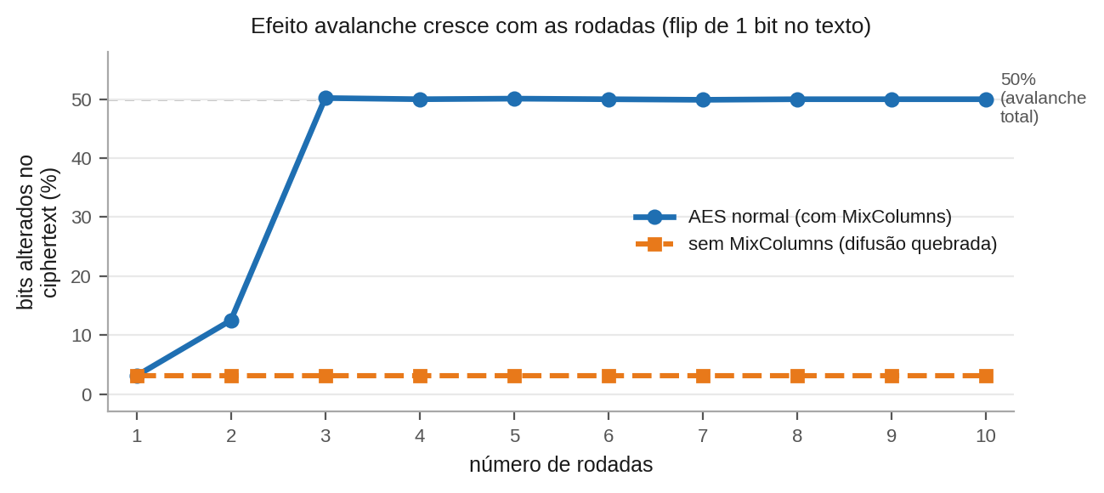

Parte 3 - Isolando MixColumns
- Refaça a medição com use_mixcolumns=False para rounds = 2, 4, 6, 10.
  - Sem a difusão linear do MixColumns, uma diferença de 1 bit permanece confinada a pouquíssimos bits - por mais rodadas que passem.
  - Isso mostra que SubBytes/ShiftRows sozinhos (confusão + permutação de bytes) não bastam: a difusão é essencial.

Resultados esperados (para conferência)
Experimento | Resultado típico medido
Avalanche - 1 bit no texto / na chave | ~64/128 bits (≈ 50%)
Difusão por rodada (com MixColumns) | 1 rounds ≈ 3% → 2 rounds ≈ 12% → 3 rounds ≈ 50% (Satura)
Difusão sem MixColumns | Fica preso em ~3% (≈ 4 bits) para qualquer nº de rodadas

Entregável e avaliação
Cada dupla/aluno entrega o aluno.py completo e um relatório curto (máx. 1 página):
- Parágrafo técnico: o que são confusão e difusão, quais transformações do AES as realizam, e em quantas rodadas a avalanche atinge ~50% nos seus dados.
- Parágrafo crítico: relacione a margem de segurança à criptoanálise de rodadas reduzidas - há ataques publicados a versões do AES-128 com rodadas reduzidas (ex.: ~7 rodadas), mas o AES completo de 10 rodadas permanece sem ataque prático. Discuta por que projetar com margem é uma decisão de engenharia de segurança.

Critério | Peso
Experimentos funcionando (P2 e P3) | 50%
Corretude e leitura dos resultados | 25%
Visão crítica (margem de segurança / rodadas reduzidas) | 25%

